Séculos XVII e XVIII: o largo tempo do Barroco
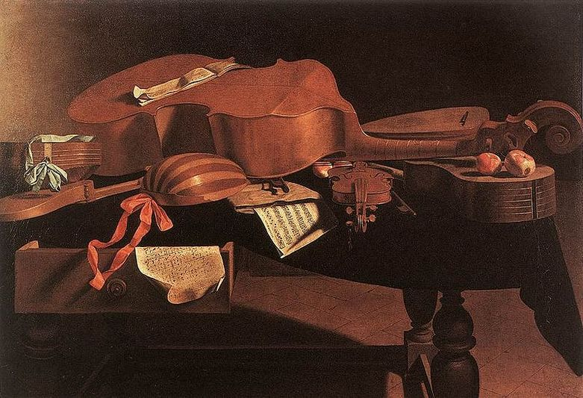
O Tema 2 - Séculos XVII e XVIII: o largo tempo do Barroco pretende abordar as principais linhas de força caracterizadoras da música em Portugal desde o século XVII e o apelidado barroco autóctone e a expressão do barroco joanino e rococó. O entendimento da cultura eclesiástica e da tradição de raiz ibérica, bem como o estilo Romano na música sacra, a introdução da Ópera e o desenvolvimento das mesmas durante os reinados de D. José I e D. Maria I serão alguns temas abordados ao longo deste período lectivo.
Indicações bibliográficas:
Para o estudo deste tema 2, a leitura atenta das seguintes páginas torna-se fundamental para a apreensão dos conteúdos programáticos da unidade curricular
Manuel Carlos de BRITO e Luísa CYMBRON, História da Música Portuguesa, Lisboa, Universidade Aberta, 1994. (em pdf)
Aconselha-se igualmente a leitura das páginas não indicadas para um maior e melhor entendimento de toda a matéria, sendo que apenas o conteúdo patente nas registadas será objecto de avaliação formativa e/ou final (efólios, pfólios e exame)
Outras referências bibliográficas:
João de Freitas BRANCO, História da Música Portuguesa, Lisboa, Publ. Europa-América, 4ª ed., 2005, pp. 194-283.
Rui Vieira NERY e Paulo Ferreira de CASTRO, História da Música, col. sínteses da cultura portuguesa, Lisboa, INCM, 1991, pp. 76-109.
Fórum Século XVII e XVIII
pdf4 Documento PDF
pdf5 Documento PDF

